Mitose e Meiose

Qual a diferença entre mitose e meiose?
Mitose e meiose são dois tipos de divisão celular. Na mitose, o processo de divisão celular resulta em duas células-filhas geneticamente idênticas, que se desenvolvem a partir de uma única célula-mãe.
Já na meiose a divisão de uma célula envolve duas fissões do núcleo, dando origem a quatro células sexuais, cada uma com metade do número de cromossomos da célula original.
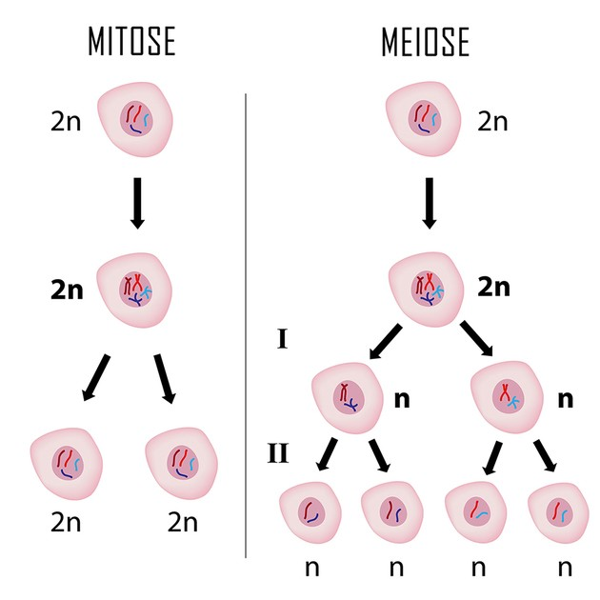
 | Mitose | Meiose
Definição | Processo de reprodução assexuada em que a célula se divide em duas, produzindo uma réplica com um número igual de cromossomos. | Tipo de reprodução celular em que o número de cromossomos é reduzido pela metade através da separação de cromossomos, produzindo 4 células haploides.
Divisão celular | A célula somática divide uma vez. | Uma célula reprodutiva se divide duas vezes.
Tipo de reprodução | Assexuada. | Sexuada.
Número de células-filhas | São produzidas 2 células-filhas. Cada célula é diploide (2n), contendo o mesmo número de cromossomos. | São produzidas 4 células-filhas. Cada célula é haploide (n), contendo a metade do número de cromossomos da célula original.
Composição genética | As células-filhas resultantes da mitose são geneticamente idênticas. | As células-filas resultantes contêm diferentes combinações de genes.
Fases da divisão | - Prófase  - Metáfase  - Anáfase  - Telófase | - Prófase I  - Metáfase I  - Anáfase I  - Telófase I  - Prófase II  - Metáfase II  - Anáfase II  - Telófase II
Ocorre em | Todos os organismos. | Seres humanos, animais, plantas, fungos.
Cruzamento genético | Nenhuma recombinação ou cruzamento ocorre. | Ocorre recombinação genética pelo processo de cruzamento.
Emparelhamento de homólogos | Não. | Sim.
Função | Crescimento e regeneração de tecidos, cicatrização, formação de gametas em vegetais, divisões do zigoto durante o desenvolvimento embrionário. | Diversidade genética através da reprodução sexual, formação dos gametas em animais, formação dos esporos nos vegetais.
Número de divisões | 1 | 2
Número do cromossomos | Continua o mesmo. | Reduzido pela metade.
Divisão dos centríolos | Os centríolos dividem-se durante a anáfase. | Durante a anáfase II.
Citocinese | Ocorre na telófase. | Ocorre na telófase I e na telófase II.
Cria | Tudo, menos células sexuais. | Apenas células sexuais: óvulos ou espermatozoides.
Descoberto por | Walther Flemming. | Oscar Hertwig.

O que é mitose?
Na mitose, o material genético (DNA) em uma célula é duplicado e dividido igualmente entre duas células.
A célula divisória passa por uma série de eventos chamada ciclo celular. O ciclo celular mitótico é iniciado por sinais que indicam que é necessária a produção de novas células, como em processos de crescimento.
No corpo humano, as células somáticas se replicam por mitose. Exemplos de células somáticas incluem células de gordura, células sanguíneas, células da pele ou qualquer célula do corpo que não seja uma célula sexual. A mitose é necessária para substituir as células mortas, células danificadas ou células com curtos períodos de vida.

O que é meiose?
A meiose é o processo pelo qual os gametas (células sexuais) são gerados em organismos que se reproduzem sexualmente. Os gametas são produzidos em gônadas masculinas e femininas e contêm metade do número de cromossomos das células originais.
Novas combinações de genes são introduzidas em uma população através da recombinação genética que ocorre durante a meiose. Assim, ao contrário das duas células geneticamente idênticas, como acontece mitose, o ciclo celular meiótico produz quatro células que são geneticamente diferentes.

Diferenças na função da mitose e da meiose
Embora ambos os tipos de divisão celular sejam encontrados em muitos animais, plantas e fungos, a mitose é mais comum do que a meiose e possui uma variedade maior de funções.
A mitose é responsável pela reprodução assexuada em organismos unicelulares, mas também é o que permite o crescimento celular e o reparo em organismos multicelulares, como humanos.
Na mitose, uma célula faz um clone exato de si mesmo. Este processo é o que está por trás do crescimento dos humanos, da cura de cortes e lesões, e até mesmo a regeneração de pele, membros e partes de animais como lagartixas e lagartos.
Já a meiose é um tipo mais específico de divisão celular que resulta em gametas, óvulos ou esperma, que contém metade dos cromossomos encontrados em uma célula-mãe. Ao contrário da mitose, a meiose tem um propósito único mas significativo: auxiliar a reprodução sexual. É o processo que permite que os filhos tenham genes em comum com os pais, mas que sejam diferentes deles.

Fases da mitose e meiose
As células gastam cerca de 90% de sua existência em um estágio conhecido como interfase. As células então "se preparam" para a divisão, replicando DNA e duplicando os centríolos. Quando a divisão celular começa, as células entram em fases mitóticas ou meióticas.
Na mitose, o produto final são duas células: a célula original e uma nova célula-filha geneticamente idêntica. Existem quatro fases mitóticas: prófase, metáfase, anáfase e telófase. As células vegetais possuem uma fase adicional, que ocorre antes da prófase (pré-fase).
A meiose é mais complexa e passa por fases adicionais para criar quatro células haploides geneticamente diferentes que, em seguida, têm o potencial de se combinar e formar uma nova criatura diploide.
Na meiose, existem dois estágios onde a divisão celular ocorre: meiose 1 e meiose 2. Ambos os estágios têm quatro fases próprias. A meiose 1 passa pela prófase 1, metáfase 1, anáfase 1 e telófase 1, enquanto a meiose 2 tem prófase 2, metáfase 2, anáfase 2 e telófase 2.

